ГОСУДАРСТВЕННЫЙ СТАНДАРТ СОЮЗА ССР

ШУРУПЫ С ПОЛУПОТАЙНОЙ ГОЛОВКОЙ
ГОСТ
1146-80
(CT СЭВ 2328-80)

Конструкция и размеры
Raised coutersunk head wood screws.
Construction and dimensions
Дата введения 1982—01—01
- Настоящий стандарт распространяется на шурупы с полупотайной головкой с диаметром
стержня от 1,6 до 10 мм.
Стандарт полностью соответствует СТ СЭВ 2328—80.
Требования настоящего стандарта являются обязательными.
(Измененная редакция, Изм. № 1, 2).
Издание официальное
Перепечатка воспрещена
★

- Конструкция и размеры шурупов должны соответствовать указанным на чертеже и в
табл. 1 и 2.
12,5.

V(vO
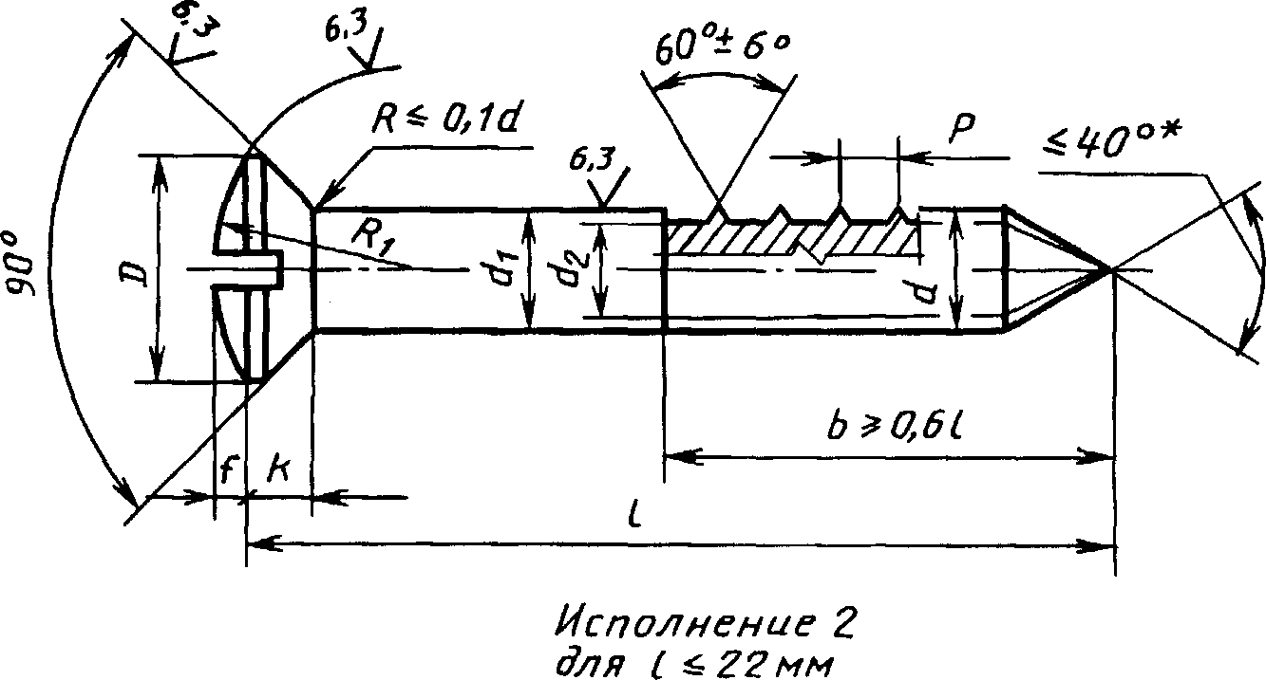
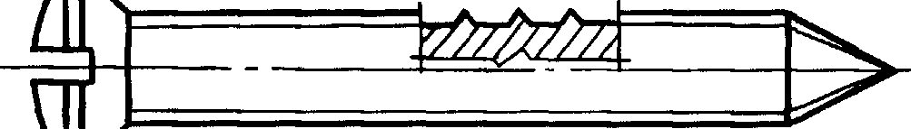
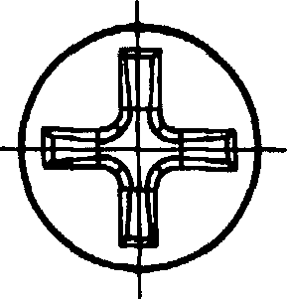
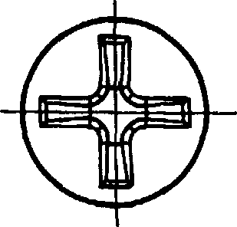
Исполнение 1
Исполнение 3
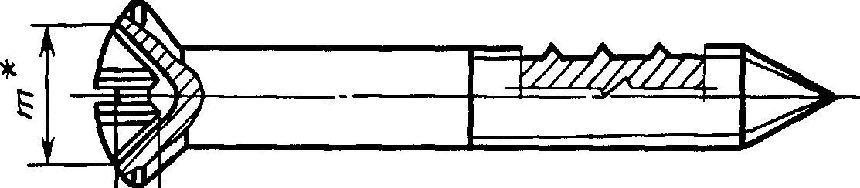
h*
Исполнение Ч
для L ^ 22 мм
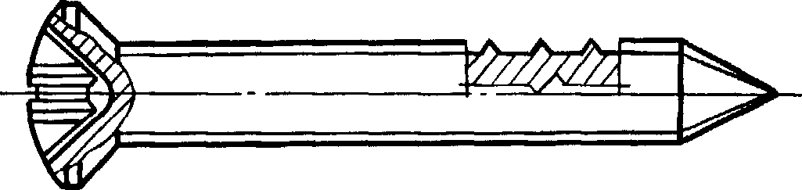
* Размеры для справок.
Таблица 1
мм
Диаметр резьбы d  (пред. откл. Ли) |  | 1,6 | 2 | 2,5 | 3 | 3,5 | 4 | 5 | 6 | 8 | 10
Внутренний диаметр  резьбы di, не более |  | U | 1,4 | 1,7 | 2,1 | 2,4 | 2,8 | 3,5 | 4,2 | 5,6 | 7,0
Шаг резьбы Р  (пред, откл ± 0,2Р) |  | 0,8 | 1 | 1,25 | 1,25 | 1,5 | 1,75 | 2 | 2,5 | 3,5 | 4,5
Диаметр головки D |  | 3,0 | 3,8 | 4,7 | 5,6 | 6,5 | 7,4 | 9,2 | 11,0 | 14,5 | 18,0
Высота головки без  сферы К, не более |  | 0,96 | 1,2 | 1,5 | 1,65 | 1,93 | 2,2 | 2,5 | 3 | 4 | 5
Высота сферы /= |  | 0,4 | 0,5 | 0,6 | 0,75 | 0,9 | 1 | 1,25 | 1,5 | 2 | 2,5
Радиус сферы R\ = |  | 3,4 | 4,2 | 5,4 | 6,0 | 6,8 | 8 | 9,4 | 12 | 15 | 19
Номер крестообраз-  ного шлица |  |  | 0 | 1 |  | 2 |  |  | 3 |  | 4
Диаметр крестообраз-  ного шлица т, не  более |  |  | 2,3 | з,о | 3,3 | 4,4 | 4,8 | 5,4 | 7,3 | 8,7 | 11,2
Глубина крестообраз-  ного шлица h, не более |  |  | 1,5 | 1,7 | 2,0 | 2,2 | 2,5 | 3,1 | 3,5 | 5,0 | 6,1
Глубина  вхождения  калибра в  крестооб-  разный  шлиц | не более | — | 1,6 | 1,9 | 2,2 | 2,5 | 2,8 | 3,4 | 4,0 | 5,5 | 6,8
 | не менее | — | 1,3 | 1,6 | 1,9 | 2,0 | 2,3 | 2,9 | 3,5 | 5,0 | 6,3

Таблица 2
мм
Длина  шурупа / | Диаметр шурупа d
 | 1,6 | 2 | 2,5 | 3 | 3,5 | 4 | 5 | 6 | 8 | 10
7 |  |  |  | — | — | — | — | — | — | —
10 |  |  |  |  |  | — | — | — | — | —
13 |  |  |  |  |  |  |  | — | — | —
16 | — |  |  |  |  |  |  | — | — | —
(18) | — | — | Стандартные длины |  |  |  |  |  | — | —
20 | — | — |  |  |  |  |  |  | — | —
(22) | — | — |  |  |  |  |  |  | — | —
25 | — | — |  |  |  |  |  |  | — | —
30 | — | — | — |  |  |  |  |  | — | —
35 | — | — | — | — |  |  |  |  | — | —
40 | — | — | — | — |  |  |  |  | — | —
45 | — | — | — | — | — |  |  |  | — | —
50 | — | — | — | _ | —- |  |  |  |  | —
60 | — | — | — | — | — |  |  |  |  | —
70 | — | — | — | — | — | — |  |  |  | —
80 | — | — | — | — | — | — | —
90 | — | — | — | — | — | — | —
100 | — | — | — | — | — | — | —
Примечание. Длины шурупов, заключенные в скобки, применять не рекомендуется.

Пример условного обозначения шурупа исполнения 1, диаметром d = 3 мм,
длиной / = 20 мм из низкоуглеродистой стали, без покрытия:
Шуруп 1-3 х 20 ГОСТ 1146-80
То же, с цинковым покрытием толщиной 6 мкм, нанесенным способом катодного восстановле-
ния, хроматированным
Шуруп 1-3 х 20.016 ГОСТ 1146-80
То же, исполнения, 2, из коррозионностойкой стали, без покрытия
Шуруп 2-3 х 20.2 ГОСТ 1146-80
(Измененная редакция, Изм. № 2).
- Шлицы прямые — по ГОСТ 24669, крестообразные — по ГОСТ 10753.
(Измененная редакция, Изм. № 2).
За. Диаметр гладкой части стержня d] должен быть не менее диаметра под накатку резьбы или
не превышать номинального значения наружного диаметра резьбы шурупа.
(Введен дополнительно, Изм. № 2).
- Технические требования — по ГОСТ 1147.
- Теоретическая масса шурупов указана в приложении 1.
- Допускается при необходимости обеспечения взаимозаменяемости для применения в издели-
ях, спроектированных до 1 января 1980 г., по согласованию с потребителем изготовлять шурупы с
допусками по приложению 2.
ПРИЛОЖЕНИЕ 1
Справочное
МАССА СТАЛЬНЫХ ШУРУПОВ
Длина | Теоретическая масса 1000 |  |  | шт. стальных шурупов, кг= при номинальном диаметре резьбыД мм
шурупа /, мм | 1,6 | 2 | 2,5 | 3,0 | 3,5 | 4,0 | 5,0 | 6,0 | 8,0 | 10,0
7 | 0,10 | 0,16 | 0,24 | — | — | — | — | — | — | —
10 | 0,14 | 0,21 | 0,33 | 0,48 | 0,67 | — | — | — | — | —
13 | 0,17 | 0,27 | 0,42 | 0,61 | 0,85 | 1,10 | 1,72 | — | — | —
16 | — | 0,33 | 0,51 | 0,74 | 1,02 | 1,33 | 2,09 | — | — | —
18 | — | — | 0,57 | 0,83 | 1,14 | 1,49 | 2,33 | 3,35 | — | —
20 | — | — | 0,63 | 0,92 | 1,26 | 1,64 | 2,57 | 3,69 | — | —
22 | — | — | 0,69 | 1,01 | 1,38 | 1,80 | 2,81 | 4,04 | — | —
25 | — | — | 0,78 | 1,14 | 1,55 | 2,03 | 3,18 | 4,56 | — | —
30 | — | — | — | 1,36 | 1,85 | 2,41 | 3,78 | 5,42 | — | —
35 | — | — | — | — | 2,14 | 2,80 | 4,39 | 6,29 | — | —
40 | — | — | — | — | 2,44 | 3,18 | 4,99 | 7,16 | — | —
45 | — | — | — | — | — | 3,57 | 5,60 | 8,02 | — | —
50 | — | — | — | — | — | 3,95 | 6,20 | 8,89 | 15,83 | —
60 | — | — | — | — | — | 4,72 | 7,41 | 10,62 | 18,88 | —
70 | — | — | — | — | — | — | 8,62 | 12,35 | 21,93 | —
80 | — | — | — | — | — | — | — | 14,08 | 24,98 | 39,04
90 | — | — | — | — | — | — | — | 15,81 | 28,04 | 43,79
100 | — | — | — | — | — | — | — | 17,54 | 31,09 | 48,53

Примечание. Для определения массы шурупов из латуни массы, указанные в таблице, следует
умножить на коэффициент 1,08.
ПРИЛОЖЕНИЕ 2
Справочное

ДОПУСКИ ДЛЯ ШУРУПОВ С ПОЛУПОТАЙНОЙ головкой
ПО СИСТЕМАМ ЕСДП СЭВ И ОСТ
Поля допусков
по ЕСДП СЭВ | по системе ОСТ
h 14 | в₇
jsl 7 | СМю

ИНФОРМАЦИОННЫЕ ДАННЫЕ
- РАЗРАБОТАН И ВНЕСЕН Министерством черной металлургии СССР.
РАЗРАБОТЧИКИ
В.Г. Вильде, Р.В. Жирова, Т.М. Хлопу нова, Т.Е. Юрченко
- УТВЕРЖДЕН И ВВЕДЕН В ДЕЙСТВИЕ Постановлением Государственного комитета СССР по
стандартам от 30.06.80 № 3274
- Стандарт полностью соответствует СТ СЭВ 2328—80
- ВЗАМЕН ГОСТ 1146-70
- ССЫЛОЧНЫЕ НОРМАТИВНО-ТЕХНИЧЕСКИЕ ДОКУМЕНТЫ
Обозначение НТД, на который дана ссылка | Номер пункта
ГОСТ 1147-80 | 4
ГОСТ 10753-86 | 3
ГОСТ 24669-81 | 3

- Проверен в 1990 г. Постановлением Госстандарта от 29.03.91 № 406 снято ограничение срока
действия
- ПЕРЕИЗДАНИЕ (октябрь 1997 г.) с Изменениями № 1, 2, утвержденными в декабре 1981 г., марте
1991 г. (ИУС 3-82, 6-91)

